Desember 2023
Tilbakeblikk:
I november hadde vi Den nysgjerrige musa som eventyr. Ungene synes at det var gøy, men spurte veldig ofte om noen andre fortellinger og eventyr. Barns medvirkning er viktig for oss derfor gikk vi for å velge litt forskjellige eventyr etter barns interesse.
Vi hadde mye dans, musikk med bevegelsessanger, hadde lek på tur og i barnehagen, feks. «Alle mine barn» , «Rødt lys» og “Balltikken”.
I slutten av november startet vi juletradisjonene. Vi bakte pepperkaker og allerede da begynte å høre på julemusikk😊
Vi var på julevandring i kirken, som er alltid kjekt å være med på. Ungene storkoste seg.
Desember

Vi er kommet til den siste måneden før nytt år. I desember skal vi skape forventninger og følge våre tradisjoner.
I desember skal barna få kjennskap til juletradisjonene våre og som alle årene før skal vi:
-Hver mandag, skal det være adventsamling i fellesrommet.
- ha Julekalender, som vi har laget av pepperkaker. Vi trekker ett navn hver dag, og dette barnet får hente en kake. Dette gjør vi i julesamlingene, da synger vi også julesanger og hører om Pulverheksa og Julenissen. 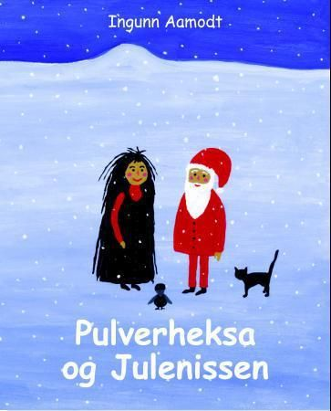
- lage julepresanger og pakke dem inn, slik at barna kan ta dem med
hjem til jul.
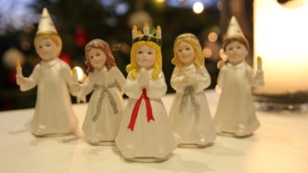
- Luciatoget skal gå den 13.12, kl. 08.00. Det skal deles ut lussekatter til de som kommer. Det er skolegruppen som går Lucia tog. 😊

- bake lussekatter.
- ha nissefest den 15. 12 med samling, grøt og saft, og kanskje kommer Nissen. Barna kan da ha på seg røde klær.
-på julekonsert og bytur den 19.12, alle barna må da være i barnehagen 08.30. Bussen henter oss 08.45

Viktige datoer
13.12.22 Lucia tog
15.12.22 Nissefest
19.12.23. Julekonsert i Stavanger by

Da ønsker vi alle en:

RIKTIG GOD JUL OG ET GODT NYTTÅR!!!

